2010学年通用技术《技术与设计1》学业水平测试

一、选择题（本大题24小题，每小题3分，共72分。在每小题给出的四个选项中，只有一个是符合题目要求的,请把答案填在答题卡的表格中）
1. 小明发明了一种新型的摩托车自动报警防盗锁并将发明成果在某专业杂志上做了介绍。数月后某锁厂根据此资料生产出了这种防盗锁并投放市场，小明起诉锁厂侵权，法院却不予受理。根据此案例，以下说法正确的是
A．小明没有申请专利，所以并不拥有防盗锁的专利权 B．小明的发明已经过期失效
C．在杂志上介绍就相当于获得了专利权 D．防盗锁技术不能申请专利权
2. 具有MP4功能的手机要求能够长时间播放视频节目，这种设计要求电池的容量要大、体积要小，这促使电池生产厂家加快研发高能微型电池。这个案例说明
A．设计创新促进了技术的发展 B．设计与技术的发展无关
C．技术总是无法满足设计的要求 D．技术的发展不需要设计
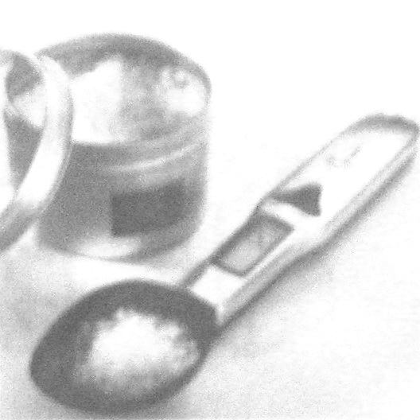
3.如图所示是一款调味品勺子，具有称重和数字显示功能，便于掌握调味品的用量、该产品主要体现了设计的
A.创新原则、实用原则
B.经济原则、道德原则
C.美观原则、经济原则
D、技术规范原则、可持续发展原则
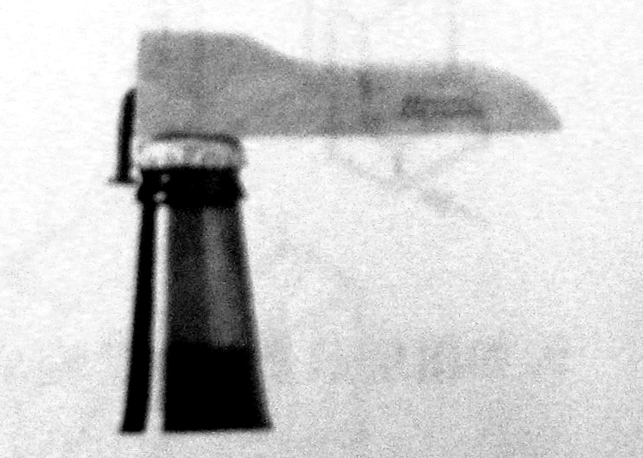
4.用铁钉和木板制作一款简易开瓶器（如图所示），在设计中可以不考虑的因素是
A.瓶盖的开关和尺寸
B.瓶子的形状和尺寸
C.钉子的形状和尺寸
D.把手的形状和尺寸
5. 著名中医学家樊正林教授认为养生要注意“顺四时”，他对于吃反季节蔬菜持否定态度，这说明技术具有
A．创新性 B．两面性 C．综合性 D．目的性
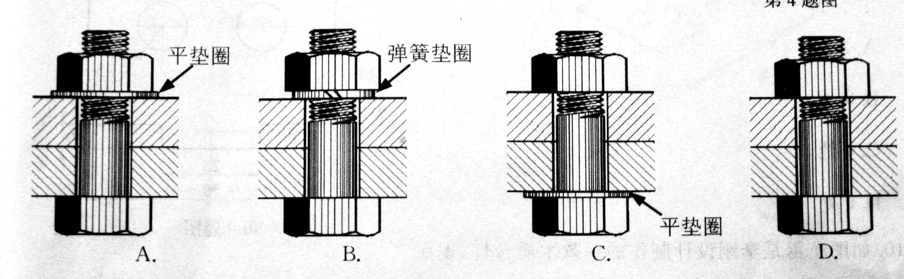
6.在易受振动的场合，下列所示连接方式中应选用
7.李刚要从一张长2000mm、宽1000mm、厚10mm的木板上分割下一块1000mm×1000mm的木板，以下工具中最适合的是

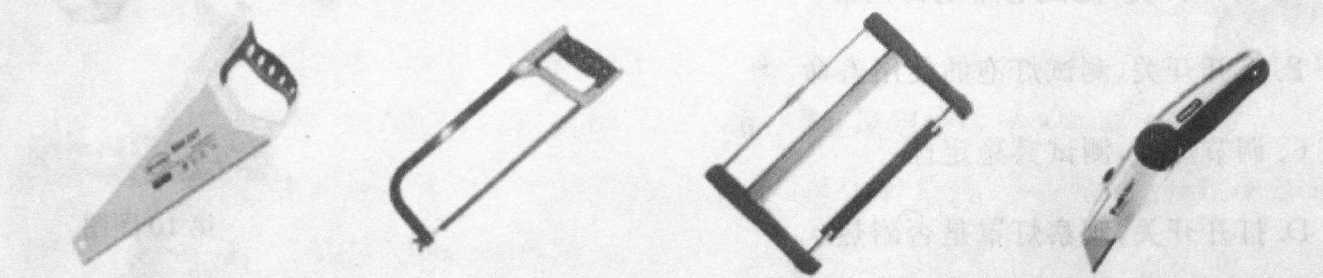
A.板据 B.手锯 C.木工锯 D.美工刀
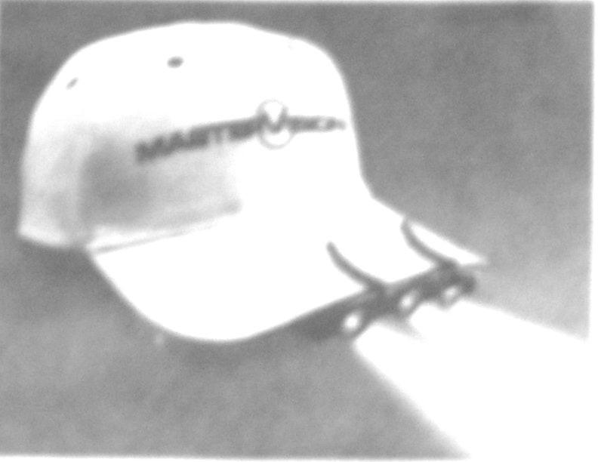
8.如图所示是一款可以夹在帽檐上的照明类，采用轻质塑料外壳、LED类和充电电池。下列关于该产品的评价中不恰当的是
A.可以固定在帽檐上，便于双手活动
B.选用了轻质材料，减少帽檐下垂
C.选用了LED灯泡，降低了能耗
D.选用了充电电池，降低了产品价格
9. 在手机开发过程中，需要对一些零部件进行性能试验，下列针对手机按键的试验项目不必要的是
A．按键表面的耐麿损试验 B．按键可承爱的按击次数试验
C．按键材料的耐超高温试验 D．按键表面的触感试验
10. 18岁的高三学生周浩发现市场上存在“注水肉”砚象．经过一年多的努力，设计发明了一种测定仪器，只要往肉里一插，马上就让“注水肉”现形．他的根据是肉和水都是导电体，但导电率不同．他边试验边改进，最终制作出了这台测试仪。试分析他主要经历了哪些设计环节
A．发现与明确问题．制定设计方案 B. 制作模型或原型
C．测试、评估和优化．产品的使用、说明 D．经历了以上全部环节
11. 注重观察日常生活，是一种发现问题的方法，而且可以形成对问题的敏感性及发现与明确问题的意识。以下技术活动中发现问题的方法不是观察日常生活的方法的是
A、鲁班砍树时被草割破手，由此发明锯子
B、伽利略做试验时发现水温升高罐内水位会上升，由此发明了温度计
C、哈格里沃斯碰倒家中纺车，发现纺锤在竖立状态下仍会转动而发明了立式纺纱机
D、乔尔吉·朵青通过观察打猎时衣服上所沾的苍耳子的结构而发明了尼龙搭扣
12. 小明制作台灯支架需要一节细钢管，下面工具中适合截取、加工这段钢管的工具是
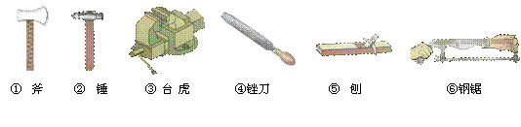
A．①③⑥ B.②⑤⑥ C. ①③④ D.③④⑥
13. 杭州湾跨海大桥上的钢索（如图所示），除了承受自身的重力外，主要承受桥面的
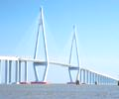
A．压力
B．扭转力
C．拉力
D．剪切力
14. 小强家的木质书桌桌面已经严重掉漆，而且有很多地方坑洼不平，他决定对桌面进行简单的维修。下列维修工序中最合理的是
A、刨平—打磨—上漆 B、上漆—打磨—刨平
C、上漆—刨平—打磨 D、打磨—上漆—刨平
15.下列物体不属于标准件的是
A．螺丝 B．眼镜架 C．砖块 D．馒头
16.下列工艺操作属于错误的是
A.钻头上缠有长铁屑时，要停车清除。禁止用嘴吹，用手拉，要用刷子或铁钩清除。
B.在钻孔、錾削和用砂轮机磨削时必须戴好防护眼镜
C.推锯加压，回拉不加压
D.习惯用右手的人，锉削时右手用的力由大变小，左手用的力由小变大
17.小明要为自己家的客厅设计一款茶几，从设计分析角度要考虑的是人、物、环境等因素。下列属于环境因素的是
A．色彩 B．可持续利用 C．材料 D．茶几的外观造型
18.用于产品造型设计的初期阶段，可以将设计构思简单地表示出来，供设计人员深入探讨时使用的模型是
A．概念模型 B．草模 C．结构模型 D．功能模型
19.王明的自行车，表面多处都已严重锈蚀，他想让维修店的工人师傅通过金属的表面处理方法提高自行车的美观程度，在下列处理工艺中最合理的是
A．在生锈的地方直接刷上油漆
B．在生锈的地方先进行表面刷光并打上底漆，后喷涂
C．在生锈的地方进行镀层处理
D．在生锈的地方用砂纸磨光
20. 人类的文明和发展不断经历着“发现问题、设计方案、解决问题”，可见发现问题是十分重要的，而这个世界中问题又是无处不在的。我们很难发现问题的原因是
A．没有作必要的问卷调查 B．缺乏发现问题的意识
C．没有前辈的引导 D．问题太多以至无法确定解决哪个问题
21.电热水器新标准——防电墙标志在2007年1月1 日开始施行，这一标准的实施便电热水器的安全得到更有效的保证。这符合
A．经济原则 B．实用原则
C．可持续发展原则 D．技术规范原则
22.收集设计信息的途径有：①用户调查 ②专家咨询 ③收听收看广播电视 ④查阅图书资料 ⑤浏览互联网。正确的途径有
A．①②③④⑤． B．①②④⑤ C．①②③④ D．①③④⑤
23. 自行车车体结构一般为框架结构，从力学角度考虑，其主要原因是
A、框架结构制作较方便 B、框架结构能承受较大的载荷
C、框架结构节省用料、成本低廉 D、框架结构的自行车放置稳定
24. 小明到华润超市去买一次性饭盒，导购员介绍某一型号饭盒时说：“这款饭盒利用小麦、玉米、稻米、高粱、红薯等农作物的秸杆、稻壳、花生壳、杂草等制成的，且使用后还可以用作饲料和有机肥。”导购员的介绍主要是针对产品的哪方面进行评价的
A．环保性能 B．可节省费用 C．操作方便 D．性能价格比
2010学年通用技术《技术与设计1》学业水平测试答题卡
班别：_________ 姓名：_________________ 学号：_______
一、选择题（每小题3分，共72分）
题号 | 1 | 2 | 3 | 4 | 5 | 6 | 7 | 8 | 9 | 10 | 11 | 12 | 13 | 14 | 15 | 16 | 17 | 18 | 19 | 20 | 21 | 22 | 23 | 24
答案
二、非选择题（28分）
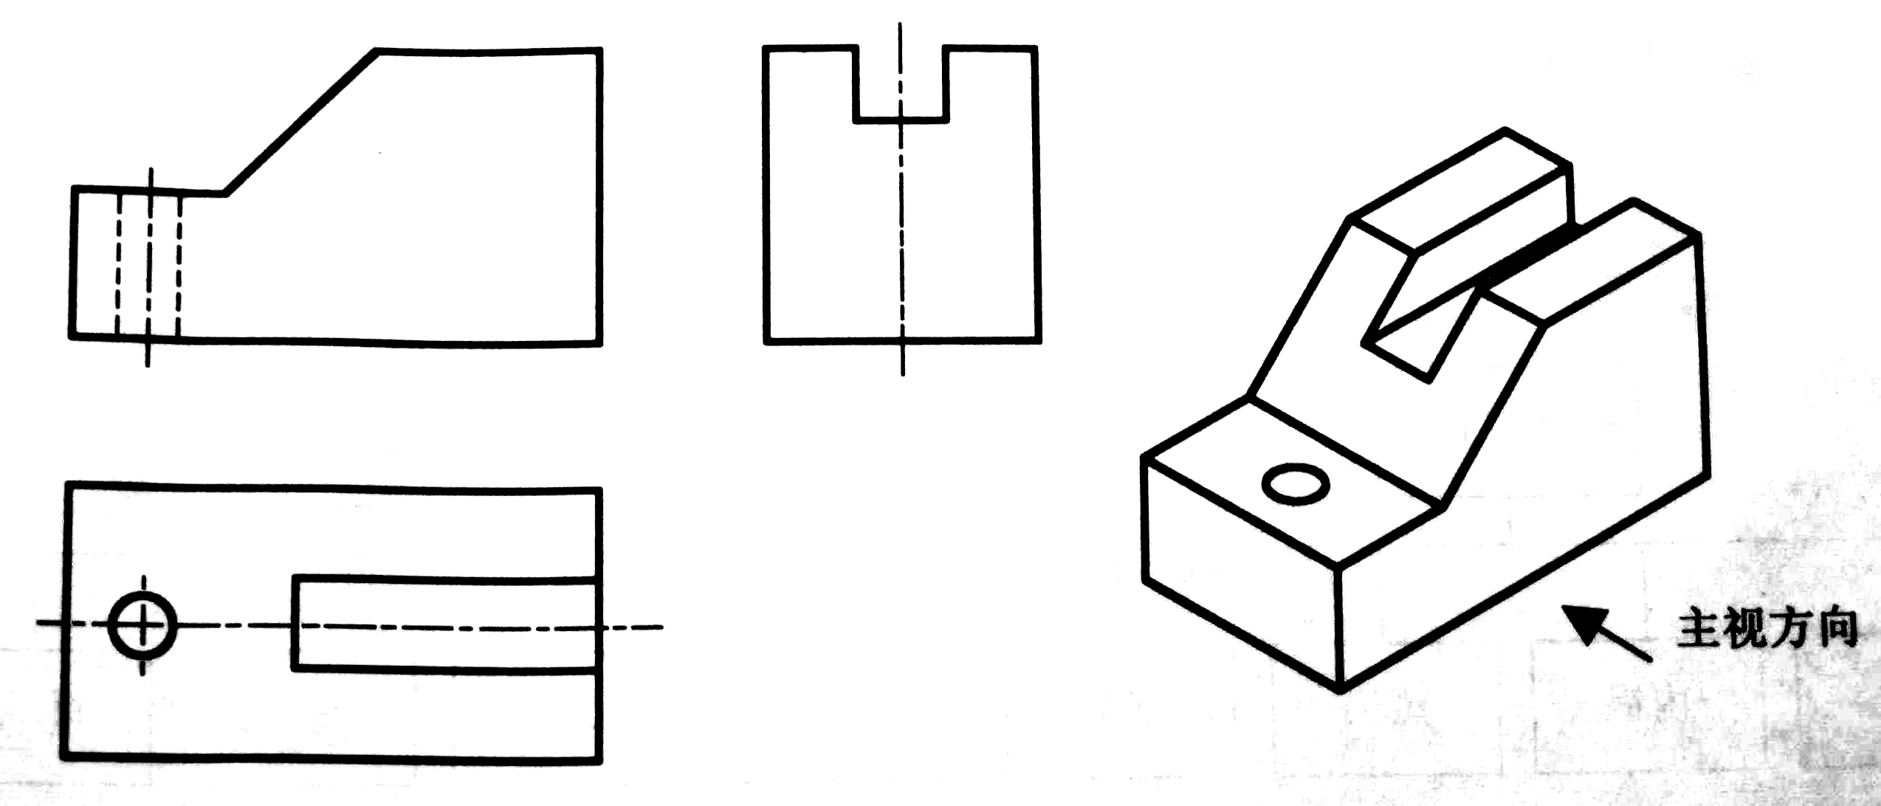
25. (10分)根据轴测图补全三视图中所缺的图线
26. （18分）某班同学在学习了通用技术课程后，觉得亲自动手制作一盏适合于自己使用的台灯也是一件可以做到的事。于是他们班里同学自觉地分成若干组，利用学校的通用技术教室，配备了制作台灯的标准件等必备材料后进行了台灯的设计和制作。
（1）如果你是小组成员，请你对所要设计的台灯进行制作前的分析。
（2）请你画出一种台灯的设计草图，并作文字说明。
（3）请列出制作台灯的标准件（举３个）。
（4）台灯制作完成后，一定要进行有关的性能测试，你是从哪几方面对台灯进行测试的。

